I TY TVOŘÍŠ SVÉ MĚSTO!

Brno
Smlouva číslo 001 ze dne 2. 5. 2019
Datum plnění: 2. 4. 2020

Věc: Veřejně prospěšná aktivita
Na základě této dohody se zavazuji uskutečnit do data plnění veřejně prospěšnou aktivitu ve svém okolí.

Tato aktivita spočívá v následujícím:
……………………………………………………………………………………………………………………………………………………………………………………………………………………………………………………………………………………………………………………………………………………………………………………………………………………………………………………………………………………………………………………………………………………………………………………………………………………………………

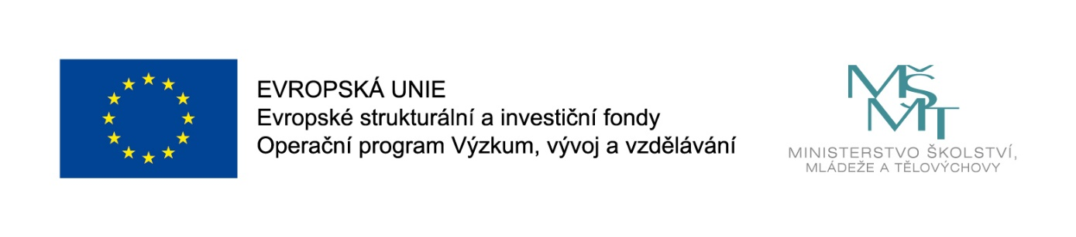
V Brně dne: podpis

